**СЕПАРАТ О УСЛОВИМА ЗА ПРИКЉУЧЕЊЕ НА ВОДОВОДНУ И КАНАЛИЗАЦИОНУ МРЕЖУ**

Сепарат о условима на водоводну и канализациону мрежу (у даљем тексту сепарат) је документ који ималац овлашћења доноси у оквиру своје надлежности када плански документ не садржи услове, односно податке за израду техничке документације, а нарочито капацитете и место прикљприкључења на комуналну и другу инфраструктуру према класама објеката и деловима подручја које се односи.

ЈП Дирекција Гаџин Хан је ималац јавних овлашћења у области издавања услова за пројектовање и прикључење на јавну водоводну и канализациону мрежу, на територији општине Гаџин Хан на основу Одлуке о комуналној делатности бр. 06-232/201-II од дана 13.03.2015. године.

Сепарат се израђује у складу са Законом о планирању и изградњи („Службени гласник РС“ бр.72/2009, 81/2009-инсп., 64/2010- одлука ус, 24/2011, 121/2012, 42/2013- одлука УС и 50/2013 одлука ус, 98/2013, 132/2014, 145/2014, 145/2014. 83/2018, 31/2019, 37/2019 и др.Закон 9/2020, 52/2021 и 62/2023), Уредбом о локацијским условима („Службени гласник Општине Гаџин „РС, бр.115/2020). Одлуке о комуналној делатности бр. 06-23/2015-II од дана 13.03.2015. године.

Сепарат о техничким условима за израду техничке документације односи се на све категорије објеката.

**Водоводна мрежа**

На подручју општние Гаџин Хан у границама Плана, постоји изграђен систем за снабдевање водом за пиће, који се ослања на извориште "Врело" у насељу Горњи Душник, са кога се врши снабдевање водом поред насеља Гаџин Хан и следећих насеља: Горњи и Доњи Душник, Краставче, Дуга Пољана и Марина Кутина. ЈП Дирекција у својој ингеренцији одржава следеће водоводе: Гаџин Хан, Марина Кутина, Гркиња, Дукат, Семче и Мали Крчимир.

Издашност изворишта креће се од 30 до 50l/s (задовољавајућа издашност за постојеће потребе насеља).

За потребе водоснабдевања насеља Гаџин Хан постоји изграђен резервоар на катастарској парцели бр.5658 КО Гаџин Хан запремине од 400m3, довољне за постојеће потребе

**Канализациона мрежа**

Са територије насеља Гаџин Хан, прикупљање и одвођење отпадних вода врши се сепаратним системом канализационе мреже са упуштањем у Кутинску реку без претходног третмана.

Главни колектор употребљених вода изведен је од бетонских канализационих цеви пречника Ø400mm са падом од i=2‰. Провером брзине течења и висине пуњења за претпостављени максимални часовни протицај, утврђено је да постојећи колектор задовољава потребе одвођења употребљених вода са подручја обухваћеног Планом. Потребно је наставити изградњу колектора до локације постројења за пречишћавање у дужини од око 500,0m. У току изградње колектора од Гаџиног Хана до пречишћивача успоставља се привремена службеност пролаза у коридору ширине 8,0m, по 4,0m са сваке стране осовине колектора.

Изграђена канализациона мрежа положена је кроз већи део постојећих улица, пречника Ø200, Ø300 и Ø400mm. На основу добијених техничких података о мрежи, констатује се да је мрежа од цеви одговарајућих пречника и падова. Постојећа мрежа за употребљене воде покрива око 70% подручја, док је осталих 30% корисника оријентисано на септичкe јамe.

Изведена је разводна мрежа укупне дужине око 12km, при чему је 4,3km (~36% укупне мреже) профила мањег од Ø100mm, тако да је неопходна реконструкција.

Примарна дистрибутивна мрежа од изворишта до резервоара, изведена је од ПВЦ цеви профила Ø280mm, које су се у току експлоатације показале као неадекватне због природе терена подложног клизању изазивајући честа пуцања примарног довода и прекида у водоснабдевању, тако да је извршена реконструкција цевовода претходних година.

Услед неопходне рационализације потрошње висококвалитетне воде за пиће приликом прорачуна јавне водоводне мреже оквирно треба користити следеће норме потрошње и коефицијенте неравномерности:

*Табела : Норме потрошње и коефицијенте неравномерности*

|  |  |  |  |  |
| --- | --- | --- | --- | --- |
| **Потрошачи** | **Коефицијент** | | **Норма потрошње воде l/stan,dan** | |
| **дн.нерав.**  **к1** | **час.неравн.**  **к2** | **2011 год.** | **2025 год.** |
| Становници Привреда  **УКУПНО** | 1,5 | 2,0 | 150  90  **240** | 250  116  **366** |

Забрањено је испуштање осоке из штала по површини терена, у канале, водотокове и канализацију за атмосферске воде. За сакупљање осоке обавезна је изградња водонепропусне осочне јаме. Локација јаме треба да буде непосредно уз шталу и приступачна за пражњење.

**Услови за паралелно вођење и укрштање подземних инсталација са инсталацијама вдовода и феклане канализације**

* Приликом пројектовања и изградње подземних инсталација потребно је придржавати се следећих услова:
* Појас заштите око инсталација водовода и фекалне канализације мора износи најмање 0,5м радијално око попречног пресека цеви. У овом појасу није дозвољено пројектовање објекта, постављање уређеја и вршења радњи које могу угрозити стабилност и нормално функционисање инсталацијаводовода и фекалне канализације.
* Хоризонтално одстојање водоводне мреже од темеља потпорног зида је најмање 1м.
* Инсталацијама водовода и фекалне канализације мора бити обезбеђен приступ и несметано одржавање током експлоатације.
* Пре почетка извођења радова на ископу рова на ископу рова код паралелног вођења и укршања потребно је извршити шлицање на предвиђеној траси објекта који се гради.
* У зони извођења радова на ископу рова у непосредној близини инсталација водовода и фекалне канализације ископ вршти искључиво ручно
* Приликом извођења радова неопходна изразита обазривост, како9 не би дошло до оштећења на инсталацији водовода и фекалне канализације
* У случају оштећења водовода и /или фекалне канализације инвеститор или извођач радова су у обавези да сносе трошкове попракве истих.
* Уколико се при извођењу радова наиђе на инсталације водовода и фекалне канализације нису уцртане у расположивим геодетским подлога које нису уцртане у расположивим геодетским подлогама ЈП Дирекција Гаџин Хан , неопходно је обавестити ЈП Дирекција Гаџин Хан ради њихове идентификације.
* Најмање 5 (пет) дана пре почетка извођења радова неопходно је обратити се писаноим путем, ЈП Дирекција Гаџин Хан ради вршења надзора при извођењу радова.

**Услови за прикључење на водоводну мрежу и фекалну канализацију**

* Приликом пројектовања и изградње прикључка на водоводну мрежу потребно је придржавати се следећих услова:
* Под водоводним прикључком подразумева се цевовод са свим спојним деловима и уређајима почев од водоводне мреже до водомера (укључујући и водомер)
* Водоводни прикључак за објекат се не може извести на уличну уличну водоводну линију која је мањег пречника од 3/4“ осим у изузетним случајевима:
* Објекат на парцели која има регулациону линију ка улици у којој је изграђена водоводна мрежаприкључује се непосредно на исту
* Објекат који нема могућност непосредног прикључења на водоводну мрежу, привремено се може прикључити преко суседне парцеле, која има регулациону линију ка улици у којој је изграђена водоводна мрежа, при чему је потребна писана сагласност власника, односно сувласника суседне парцелеоверена у складу са важећем прописима. У том случају водомер се поставља у постојећи или нови водомерни шахт до 2м од регулационе линије ка улици.
* Уколико на парцели постоји прикључак на водоводну мрежу који је техннички превазиђен, исти се реконструише. Приликом реконструкције цевовода прикључка, светли отвор новопостављене цеви може битивећи илиједнак светлом отвору реконструисане цеви. Уколико постојећи прикључак на водоводну мрежу према хидрауличком прорачуну не задовољава потребе водоснабдевања новоплнираног објекта пројектује се нови.
* Постојећи прикључак може се задржати као градилишни-привремени прикључак за мерење потрошње воде у фази изградње објекта. Одмах по извршеној пријави радова, инвеститор је у обавези да се јави са документом пријаве стручној служби ЈП Дирекција Гаџин Хан ради очитавања стања на водомеру и евиденције истог као градилишни-привремени прикључак блиндиранина месту прикључења на главну уличну цев. У случају неиспуњавања ових услова ЈП Дирекција Гаџин Хан неће дозволити прикључење новог објекта на водоводну мрежу.
* Пречник прикључка одређује пројектант на основу хидрауличког прорачуна и не може бити мањи од РЕ DN 25.
* Сваки водоводни прикључак мора бити изграђен цевима за воду од полиетана високе густине (РЕ HL-100) за притисак 10 бара.
* Прикључак од уличне цеви до водомерног склоишта пројектује се искључиво у правој линији, управну на уличну цев, без хоризонталних и вертикалних прелома на делу прикључка до водомера.
* Водоводни прикључак не сме бити постављен испод канализационог прикључка, кроу канализационе и друге инсталације као ни кроз друге објекте инфраструктурне мреже (шахтови осталих инфраструктурних инсталација)
* Одвојак за прикључење пречника од Ф25 до Ф50 пројектовани преко огрлице са вентилом за одговарајући тип цеви од кога је изграђена улична водоводна мрежа, уградбеном гарнитуром и округлом уличном капом.
* Одвојак за прикључке пречника Ф63, Ф90, Ф110 и веће пројектовати са одвојком на прирубницу (Т комад) уз обавезно уграђивање затварача, уградбене гарнитуре и округле уличне капе.
* Спој фазонског комада и водоводне мреже, на месту изградње водоводног прикључка, извести преко универзалне спојн ице („мулти џојинт“спојнице) за одговарајући тип цеви од кога је изграђена улична водоводна мрежа.
* Прикључна цев се постављана на дубину минимум 0,8м гледано од коте темена цеви до коте терена. Изводи се у слоју песка испод и изнад темена цеви минимум по 10 цм са набијањем.
* На делу прикључка испод саобраћајнице, тротоара и других јавних површина, осим зелених површина, затварање рова изводи се од шљун ка са набијањем у слојевима од 20 цм до доње коте завршног слоја постојеће или планиране коловозне конструкције.
* На делу прикључка испод саобраћајница, са тешким транзитним саобраћајем и на укрштања са другим инсталацијама. Прикључна цев мора бити у цевном плашту од челика или другог материјала као што су (PVC, PHD) пречника већег од спољног пречника црева како би се омогућила несметана уградња и замена истог.
* У колико расположиви притисак у уличној мрежи на месту прикључка, није дозвољен за уредно водоснабдевање корисника и/или хидрантске мреже обавезно пројектовати уређај за повишење притиска воде (хидрофор, хидроцил, или компактно постројење). Уређај за повишење притиска воде се уграђује низводно од главног водомера, на унутрашњим водоводним инсталацијама, ЈП Дирекција Гаџин Хан неће дозволити прикључење објекта без овог постројења.
* У случају када максимална часовна потрошња воде у објекту толико велика да може угрозити уредно водоснабдевање корисника у околним објектима, изводи се резервоар узводно од постројења за повишење притиска, а низводно од главног водомера.
* У случају када је из оправданих техничких разлога притисак воде у уличној мрежи превисок за потребе потрошача, у водомерни шахт или на кућним инсталацијама низводно од главног водомера уграђује се уређај за снижавање притиска.
* Утрошак воде мерити водомером произвођача који поседује лиценцу Савезног за мере и драгоцене метале, суви или мокри водомер.
* Димензионисање водомера врши се номиналном протоку за планирану потрошњу санитарне воде у објекту за који је изграђен водоводни прикључак и морају одговарати прикључном воду. Минимални пречник водомера DN 20
* Димензионисање комбинованог водомера врши се према номиналној потрошњи санитарне воде и максималној потрошњи противпожарне воде.
* У стамбеним, пословним или стамбено-пословним објектима са више независних стамбених и/или пословних јединица пројектују се и уграђују индивидуални водомери BBC DN 20 за сваку јединицу. Водомере сместити у одговарајући простор довољно велики да могу да се очитају водомери и несметано изврши уградња и замена делова, а исто тако да су доступни за очитавање стања радника у ЈП Дирекција Гаџин Хан. Водомери нису са даљинским очитавањем.
* Испред главног водомера предвидети уградњу хватача нечистоће, између затварача и усмеривача млаза.
* Водомерни шахт се поставља унутар грађевинске парцеле на удаљености до 2,0м од регулационе линије са улицом у којој се врши прикључење.
* Изузетно код објеката чија се грађевинска линија поклапа са регулационом линијом а немају колски пут, односно немају могућност израде водомерног окна на парцели објекта најдање 2м иза регулационе линије подносилац захтева за прикључак је дужан да се обрати управљачу пута ради добијања сагласности за изградњу водомерног окна на јавној површини, према условима ЈП Дирекција Гаџин Хан.
* Водомерни шахт може бити зидан од опеке, бетона или типски шахт од бетона. Бетонски шахт са квалитетно изведеним равним зидовима не мора се малтерисати. Зидови зидани од опеке морају бити дерсовани или малтерисани цементним малтером.
* Димензије водомерног шахта зависе од броја и димензија (пречника) водомера који се у њега уграђују. Водомери се постављају у водомерни шахт на растојању минимум 30цм од дна и минимум 20 цм од зидова шахта, а минимум 60цм од зида шахта на месту отвора за улаз у шахту. Минимално растојање између водомера износи 10цм.
* Димензије водомерног склониншта за индидуалне стамбене објекте и за један водомер DN 20 su 100х100х130цм. За сваки додатни водомер окно треба проширити за 25 цм.
* Димензије водомерног склониншта за водомер DN 50/20 су 120х180 цм, а за водомер DN 80/20 су 120х220цм, а минимална висина водомерног склоништа (шахта) је 150 цм.
* У зид шахта уграђују се пењалице на 30 цм смакнуто.
* Поклопац водомерног шахта се уграђује тешко, средње тешко или лако саобраћајно оптерећење у складу са условима на терену и може бити кружне или квадратне основе (пречника 60 цм или димензија 60х60 цм)

**Приликом пројектовања и изградње прикључка на канализациону (фекалну) мрежу потребно је придржавати се следећих услова:**

* Под прикључком на канализациону мрежу подразумева се цевовод са свим спојним деловима и уређајима почев од места споја на уличну мрежу канализације до првог ревизионог шахта каналиазације у парцели објекта.
* Када се објекат гради у улици или се гранинчи са улицом у којој је израђена или се планира изградња канализационе мреже сепарационог типа, инвеститор објекта је у обавезида изгради унутрашњу (кућнун) канализацију сепарационог типа.
* Прикључак фекалне канализације за објекат се не може извести На уличну мрежу фекалне канализације која је мањег пречника од Ф200
* Објекат на парцели која има регулациону линију на улици у којој је изграђена мрежа фекалне канализације прикључује се непосредно на исту.
* Објекат који нема могућност непосредног прикључења на мрежу фекалне канализације, привремено се може прикључити преко суседне парцеле која има регулациону линију ка улици у којој је изграђена мрежа фекалне канализације, при чему је потребна писана сагласност власника, односно сувласника суседне парцеле, оверена у складу са надлежним прописима. У том случају прво ревизионо окно се поставља 2м од регулационе линије ка улици.
* Уколико на парцели постоји прикључак на мрежу фекалне канализације и задовољава ппотребе одвођења отпадних вода новопланираног објекта исти се задржава. Уколико на парцели постоји прикључак на мрежу фекалне који је технички превазиђен исти се реконструише. Приликом реконструкције цевовода светли отвор новопостављене ПВЦ цеви може бити већи или једнак светлом отвору реконстрисане цеви. Уколико на парцели постоји прикључак на мрежу фекалне канализације који не задовољава потребе одвођења отпадних вода ново планираног објекта пројектује се нови. По изградњи новог прикључка стари се блиндира искључиво на месту прикључења на канализациону мрежу.
* Пречник канализационог прикључка одређује се на основу хидрауличког прорачуна, узевши у обзир да пречник цеви не може бити мањи од Ф 110,
* Цев канализационог прикључка мора бити од ПВЦ цеви за уличну канализацију,
* Прикључак од ревизионог силаза па до уличне канализационе мреже извести се падом од 2% до 6% управно на улични канал у правој линији без хоризинталних и вертикалних ломова.
* Канализациони прикључак не сме бити постављен изнад водоводног прикључка кроз друге инсталације као ни кроз друге објекте инфраструктурне мреже (шахтови осталих инфраструктурних инсталација).
* Прикључна цев се поставља на дубину минимум 0,8м, гледано од коте темена цеви до коте терена. Изводи се у слоју песка испод и изнад темена цеви минимум 10 цм са набијањем,
* На делу прикључка испод саобраћајнице, тротоара и других јавних површина, осим зелених површина, затварање рова изводи се од шљунка са слојевима 20 цм до доње квоте завршног слоја постојеће или планиране коловозне конструкције,
* На делу прикључка испод саобраћајница, са тешким транзитним саобраћајем на месту укрштења са другим инсталациј,ама прикључна цев мора бити у цевном плашту од челика или другом материјалу (ПВЦ,РНГ), пречника већег од минимум 2ДН од пречника прикључне цеви како би се омогућила несметана уградња и замена ПВЦ цеви,
* Прикључак на канализацију може бити изведен преко јахача-седла или у уличном ревизионом шахту,
* Прикључак објекта на уличну канализацију пројектује се преко главног ревизионог окна које се поставља унутар грађевинске парцеле, или објекта на удаљености до 2 м од регулационе линије ка улици,
* Изузетно код објекта чија се грађевинска линија поклапа са регулационом линијом, а немају колски пут, односно немају могућност изградње ревизионог окна на парцели објекта најдање до 2 м иза регулационе линије, подносиоца захтева за прикључак је дужан да се обрати управњачу пута ради добијања сагласности за изградњу ревизионог окна на јавној површини, према условима ЈП Дирекције за изградњу и комуналне делатности општине Гаџин Хан,
* Сви објекти унутрашње канализационе мреже (цевоводи, ревизиони шахтови, сепаратори, масти и уља препумпен станице, уређаји за пречишћавање отпадних вода и друго ) морају бити прикључени на канализациону мрежу преко главног ревизионог шахта.
* Димензија ревизионог шахта зависе од броја прикључака и дотицања отпадних вода а не мже бити унутрашњег пречника мањег од 1000 мм,
* У главном ревизионом шахту деневилација између цеви дотицања и отицања мора бити у распону од 30 до 300цм,
* Канализациони шахтови могу бити изграђени од радијален опеке, бетона одговарајуће марке или ПП,ПЕ фабрикованих елемената и морају да задовоље услове водонепропустивости. У случају изградње канализационих шахтова од радијалне опеке и бетона одговарајуће марке, унутрашње површине морају бити малтерисане цементним малтером у једном слоју и глетоване и глетоване до црног сјаја. Дно главног ревизионог шахта радити од фундамената у момолитном бетону, кинете и банкине у пару од 1% до 3%. Завршетак канализационог шахта мора имати асиметричну редукцију односно вертикалну изводницу на коју ће се уградити пењалице на 30 цм смакнуто,
* Поклопац шахте се уграђује за тешко, средње или лако саобраћајно оптерећење у складу са условима на терену, пројектном документацијом и условима ЈП Дирекције за изградњу и комуналне делатности општине Гаџин Хан, и може бити кружне или квадратне основе (пречника 60 цм или димензије 60х60 цм),
* Када топографски услови не дозвољавају гравитационо одвођење отпадних вода у канализациону мрежу под притиском (механичко издизање препумпавање отпадних вода). Уређај за препумпавање отпадних вода утврђује се унутрашњим инсталацијама објекта узводно од главног ревизионог шахта ЈП Дирекција за изградњу и комуналне делатности општине Гаџин Хан, неће дозволити прикључење објекта на водоводну мрежу без уређаја за препумпавање отпадних вода, уколико пројектна документација покаже потребу за истим,
* Отпадне воде из подрумских и других просторија, које су испод коте терена, посредно се преко пумпног постројења препумпавају у фекалну канализацију,
* Прикупљање дренажних подземних вода и упуштање у фекалну канализациону мрежу није дозвољено као ни упуштање атмосферских вода,
* Приликом прикључења и испуштања отпадних вода потребно је придржавати се санитарно техничких услова за упуштање отпадних вода у канализацију утврђених посебним одлукама и важећим законским прописима из те области,
* Прикључење гаража, срвиса и других објеката који испуштају воду са садржајем уља, масти, бензина и слично, врши се преко таложника и сепаратора (одвајача) масти и уља у складу са посебним одлукама и важећимзаконским прописима из те области,
* Правна лица, физичка лица и предузетници који у вези са обављањем привредне и друге делатности користе опасне и штетне материје дужни су да такве материје пре испуштања у канализацију предходно обраде у посебним уређајима за пречишћавање отпадних вода који чине саставни део унутрашњих инсталација до нивоа квалитета прописаног посебном одлуком и другим важећим прописима из те области,
* У улицама где не постоји фекална канализација потребно је изградити водонепропусну септичку јаму,
* Септичка јаму лоцирати у близини прилазног пута како би било олакшано њено одржавање и периодично пражњење,
* Приступни пут од јавне површине до септичке јаме мора бити насут туцаником или урађен од бетона, асфалта и сл.

За ситуације које нису обрађене овим упутством ЈП Дирекција за изградњу и комуналне делатноси општине Гаџин Хан, дефиниса ће посебне техничке услове по захтеву инвенститора или пројектанта у складу са локацијским условима или пројектном документацијом.

У шематском приказу на основу преојектне докуметације водоводне мреже у месту Гаџин Хан, набројана су чворишта и у којим улицама се налазе:

* Чвор 2,3,4,6 до 7 – Милоша Обилића
* Чвор 4 до 5 – Виноградарска
* Чвор 3,8,9,10,11,13 до 15 – Свети Николска
* Чвор 13,14- Прокопова
* Чвор 2,1,16,17 до 18 – Драгутина Матића
* Чвор 2,19,20,21 до 22 – Вука Караџића
* Чвор 23до 24 – Првог маја
* Чвор 19,23,25,2до 29 Бранка Миљковића
* Чвор 25 до 26 – Николе Тесле
* Чвор 27 до 28 – 12 октобра

У сепарату достављамо и приказ хидротехничке инфраструктуре.

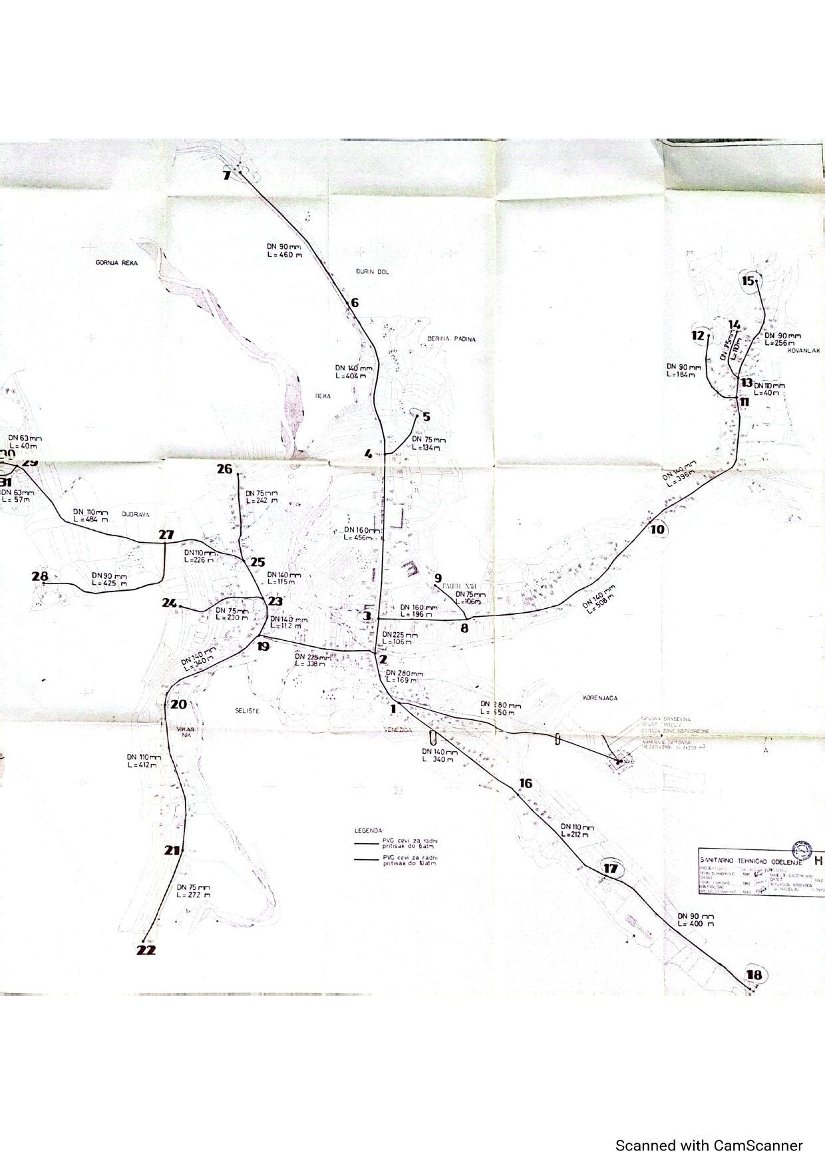

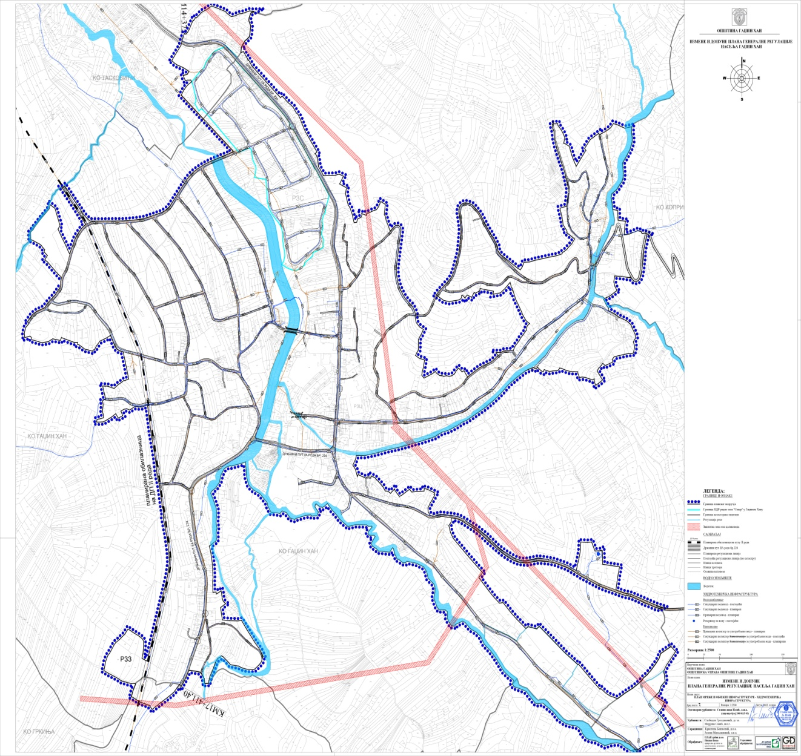

ВД Директор,

Душан Игњатовић